I. MỞ ĐẦU:
Mình muốn hỏi cả lớp 1 câu,nếu chúng ta loại bỏ tới 90% dữ liệu của file tài liệu thì liệu ta còn hiểu được nội dung của nó nữa hay không ?

Trong thế giới thông thường, câu trả lời chắc chắn là KHÔNG. Mất 90% dữ liệu nghĩa là hỏng hoàn toàn.Nhưng trong thế giới của dữ liệu,đặc biệt là dữ liệu nhiều chiều thì câu trả lời lại là có ,thậm chí là rất tốt nếu chúng ta biết “loại bỏ” một cách thông minh.
Hôm nay nhóm 7 chúng mình sẽ chứng mình điều nghe có vẻ vô lý này thông qua đề tài Random Projection – Phép chiếu ngẫu nhiên.
Chúng ta đang sống trong 1 kỉ nguyên bùng nổ về dữ liệu đặc biệt là dữ liệu lớn với nhiều chiều.
Vậy chiều của dữ liệu là gì ?
Trong Khoa học dữ liệu: "Chiều" (Dimension) chính là "Đặc trưng" (Feature) hoặc "Thuộc tính" (Attribute).
Hãy tưởng tượng dữ liệu của bạn là một file Excel:
- Mỗi dòng là một đối tượng (một mẫu dữ liệu).
- Mỗi cột chính là một chiều
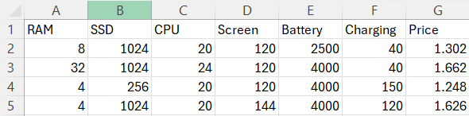
Ví dụ về bộ dữ liệu về giá của những chiếc laptop có 7 chiều
Một số dữ liệu có rất nhiều chiều:
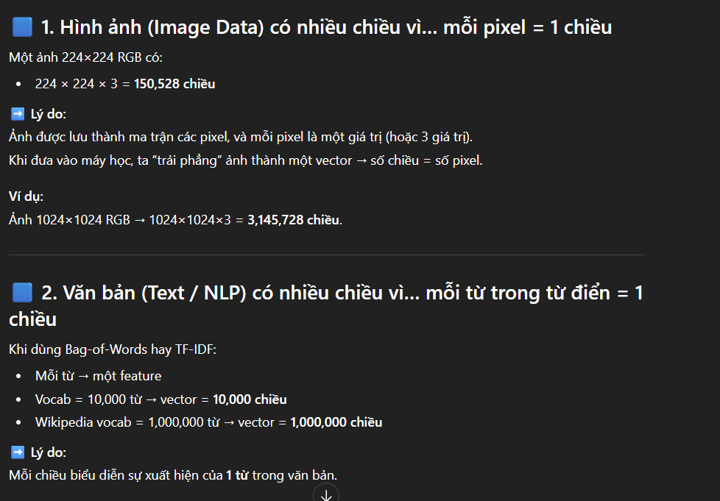
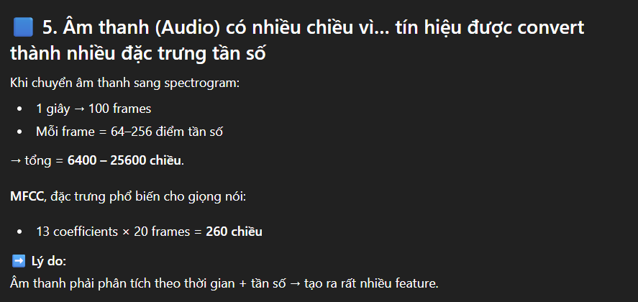
Khi một bộ dữ liệu có quá nhiều chiều sẽ gây lên các trở ngại gì ?
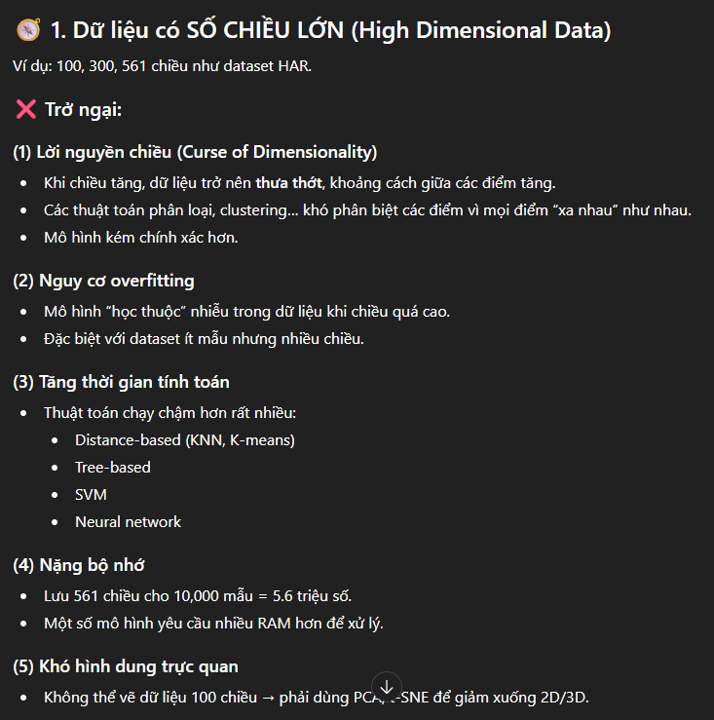
Vậy giải pháp là gì ? .Chúng ta cần giảm số chiều của dữ liệu.
Random projection triển khai một phương pháp đơn giản và hiệu quả về mặt tính toán để giảm số chiều của dữ liệu bằng cách đánh đổi một lượng độ chính xác được kiểm soát (dưới dạng phương sai bổ sung) để lấy thời gian xử lý nhanh hơn và kích thước mô hình nhỏ hơn.

